Детская игра с «парашютом».
Игровой материал: Кусок легкой ткани –«парашют», шумовые музыкальные инструменты.
Игра с большим куском легкой материи, условно назван -«парашют» доставляет детям большое удовольствие. Игра с «парашютом» позволяет детям быстрее адаптироваться в коллективе сверстников. Эта игра учит согласованности действий, умению чувствовать движения остальных игроков, развивает внимание, координацию, укрепляет мышцы плеч. предплечий и кисти рук, развивает воображение, фантазию. Можно представить, что «парашют» - это море, небо, домик, пещера. Предлагаю три игры, которые можно проводить на музыкальном занятии и не только.
Игра «Море волнуется раз»
Цель; Развитие речи, воображения, фантазии. Развитие слуховых динамических представлений.
Ход игры: С помощью «парашюта» дети изображают волны. Маленькие или большие.(шторм)Музыка громкая или тихая. По окончании музыки, фигуры замирают.Игру «Море волнуется раз», можно усложнять и разнообразить. Детей разделить на 2 группы, одни море, другие -морские жители.(если на море «шторм» морские жители не плавают среди фигур.) и.т.д.

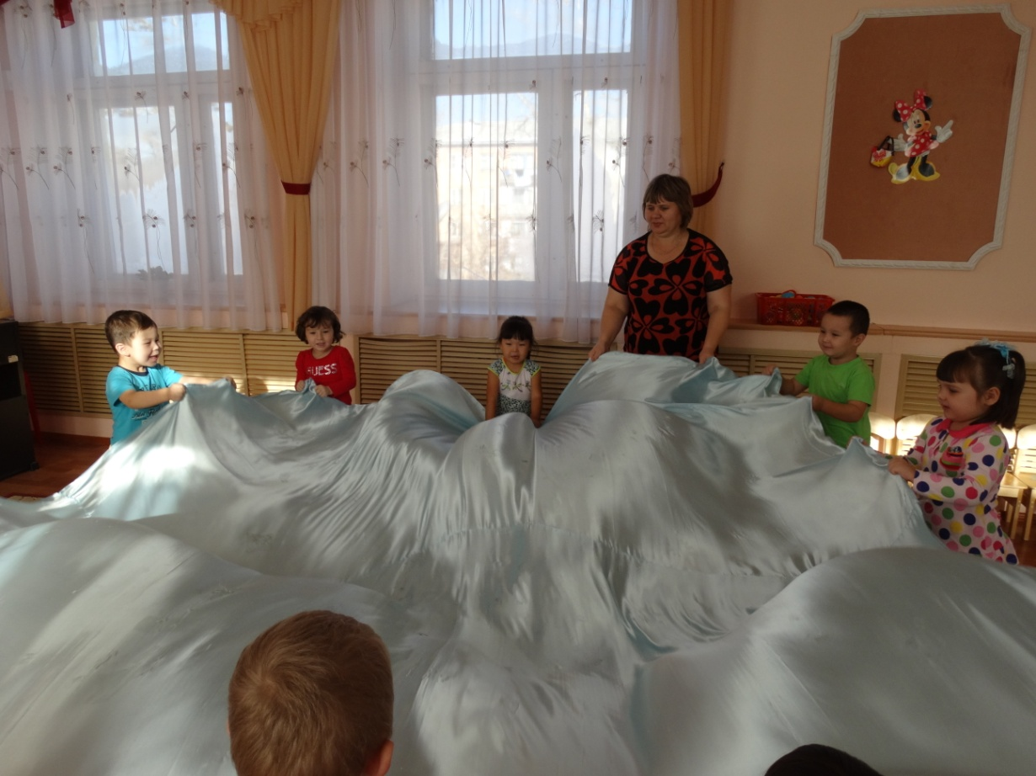
Игра «День и ночь»
Цель: Развивать внимание, координацию движений. Слышать и различать двухчастную форму.
Ход игры: Половина детей держат «парашют», остальные превращаются в каких либо героев: птички, мышки, жучки. поднятый вверх парашют означает день- игроки могут пробегать под парашютом.
Опущенный парашют- это ночь, дети останавливаются вне парашюта и ждут нового дня Сигналы для наступления дня могут быть любыми: музыка на инструменте, звуки на детских музыкальных инструментах, хлопок.

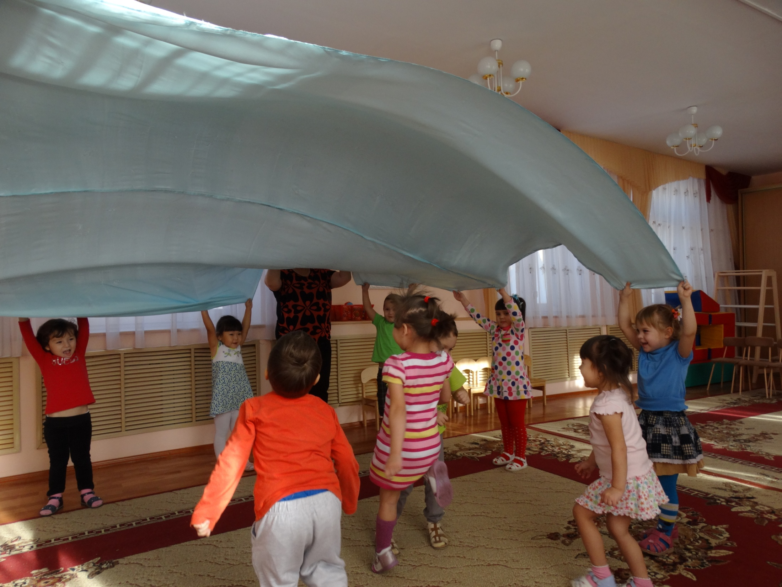

Игра «Высоко-низко»
Цель: Вырабатывать согласованность движений. Развивать звуковысотный, тембровый слух, внимание.
Ход игры.1вариант. Поднять парашют вверх, услышав высокие звуки голоса или инструмента, на низкие звуки опустить вниз. 2 вариант игры. При звучании бубна, или колокольчика поднять парашют вверх, а при звучании барабана вниз
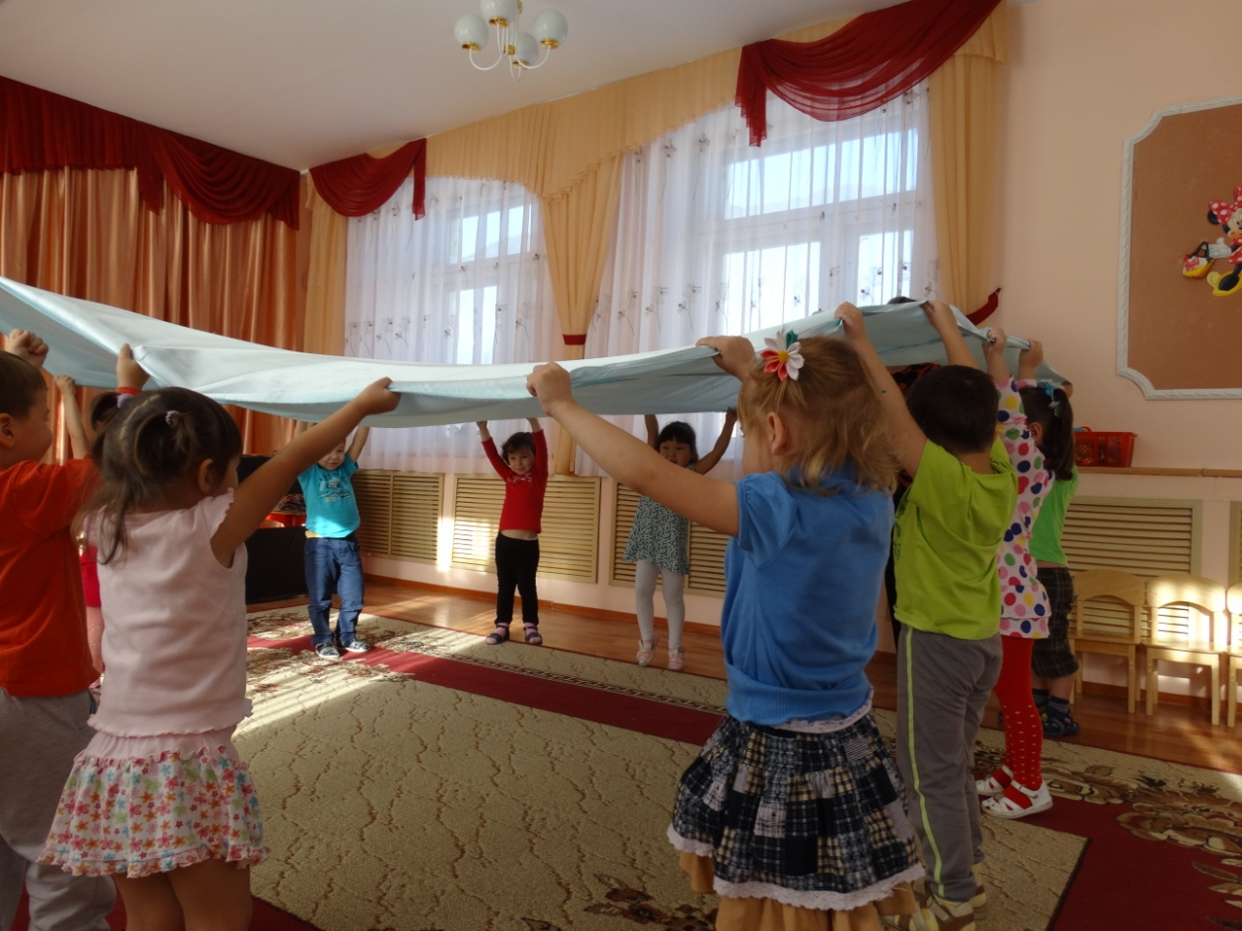
Советы по проведению игры:
Для изготовления «парашюта» понадобиться легкая шелковая ткань. Не ограничивать фантазии детей.

